|  |  |
| --- | --- |
|  | **HA TERVSTÚDIÓ Településtervezési Építészeti Tanácsadó Kft.** |
| 1116 Budapest Zsurló köz 5. ha@haterv.hu +36-30/236-3295 |

|  |
| --- |
| **megyi-564d78926fdd8** |

BIZOTTSÁGI/KÉPVISELŐ-TESTÜLETI JÓVÁHAGYÁSRA ELŐKÉSZÍTETT TERVDOK.

**NAGYKOVÁCSI NAGYKÖZSÉG HELYI ÉPÍTÉSI SZABÁLYZAT MÓDOSÍTÁSA A TELEPÜLÉSKÉPI RENDELETTEL (TKR) TÖRTÉNŐ ÖSSZHANG MEGTEREMTÉSE ÉRDEKÉBEN, VALAMINT állami főépítészi eljárás szerinti államigazgatási körbe tartozó módosítása (különös tekintettel a hrsz:4388 ingatlan építési helyének módosítására)**

**2018 MÁRCIUS HÓ**

TERVEZŐI NÉVSOR

|  |  |  |
| --- | --- | --- |
| SZAKÁG | NÉV | JOGOSULTSÁG |

|  |  |  |
| --- | --- | --- |
| Generáltervezés | Horváth Adrienne | ügyvezető |
| Településtervezés | Horváth Adrienne | vezető településtervező  TT/1 13-1095  városépítési és városgazdálkodási szakmérnök |
| Műszaki grafika, szerkesztés | Sass Petra | okleveles építészmérnök |

**Jelen tervmódosítás a 314/2012. (XI.8.) Kormányrendelet 32.§ (6A) e) pontjában meghatározottak alapján**

**ún. állami főépítészi eljárás szerint készült**

|  |
| --- |
| **logó és cím és név emaillogó és cím és név email** |

Tervszám: 27/2018

BIZOTTSÁGI/KÉPVISELŐ-TESTÜLETI JÓVÁHAGYÁSRA ELŐKÉSZÍTVE

2018. március hó

JÓVÁHAGYANDÓ MUNKARÉSZ – Rendelet-tervezet

**Nagykovácsi Nagyközség Önkormányzat Képviselő-testületének**

**…/2018. (……) önkormányzati rendelete**

**Nagykovácsi Nagyközség Helyi Építési Szabályzatának (HÉSz) jóváhagyásáról szóló 19/2009. (IX.01.) önkormányzati rendelet módosításáról**

Nagykovácsi Nagyközség Önkormányzat Képviselő-testülete az épített környezet alakításáról és védelméről szóló 1997. évi LXXVIII. törvény 62. § (6) bekezdés 6. pontjában kapott felhatalmazás alapján, a Magyarország Alaptörvénye 32. cikk (1) bekezdés a) pontjában és (2) bekezdésében, a Magyarország helyi önkormányzatairól szóló 2011. évi CLXXXIX. törvény 13. § (1) bekezdés 1. pontjában, valamint az épített környezet alakításáról és védelméről szóló 1997. évi LXXVIII. törvény 6. § (1) bekezdésében és 13. § (1) bekezdésében meghatározott feladatkörében eljárva a településfejlesztési koncepcióról, az integrált településfejlesztési stratégiáról és a településrendezési eszközökről, valamint egyes területrendezési sajátos jogintézményekről szóló 314/2012. (XI. 8.) Korm. rendelet VI. fejezetének eljárási szabályai alapján, a 42/A. §-ban foglaltak szerint a Pest Megyei Kormányhivatal Állami Főépítésze véleményének kikérésével a Nagykovácsi Nagyközség Helyi Építési Szabályzatának (HÉSz) jóváhagyásáról szóló 19/2009. (IX.01.) önkormányzati rendeletet (a továbbiakban: HÉSz) az alábbiak szerint módosul:

1. **§**

A 10.§ (3) bekezdése helyébe a következő rendelkezés lép:

„(3) Épület, építmény létesítése esetén a terepalakítás az OTÉK 45. § (1) alapján történhet, de a telek területén a terepfeltöltés magassága az eredeti természetes terepfelszíntől számítottan sehol sem haladhatja meg a 1,5 m-t. A telken keletkező csapadékvizet a saját ingatlanon kell kezelni, szikkasztóba vagy tározóba vezetni.”

**2. §**

A HÉSz 10.§ (9) bekezdés helyébe az alábbi rendelkezés lép:

„(9) A meglévő telkek méretei a már kialakult tömbökben eltérhetnek az építési övezetrevagy a (15) bekezdésbenelőírt telekméretektől, beépítésre szánt területeken az előírásnál kisebb telkek is beépíthetők.”

**3. §**

A HÉSz 10.§ (26) bekezdés n) pontja helyébe a következő rendelkezés lép:

„n) telkenként 1 db, legfeljebb 8 m2 alapterületű, legfeljebb 2,5 m építménymagasságú, legfeljebb 3,5 m gerincmagasságú kerti pavilon elhelyezhető, a tetőzetén összegyűlő csapadékvíz saját telkén belül kerüljön levezetésre.”

**4. §**

A HÉSz10. § (29) bekezdés helyébe a következő rendelkezés lép:

### „(29) A HÉSZ 10. § (26) bekezdésében felsorolt melléképítmények – a kerti szabadlépcső, lejtő és kerti pavilon kivételével - oldalhatárra nem telepíthetők.”

**5. §**

A HÉSz 10.§ (30) bekezdése helyébe a következő rendelkezés lép:

„(30) A melléképítmények maximális építménymagassága 3,0 m, gerincmagassága 4,5 m.”

**6. §**

A HÉSz 10.§ (31) bekezdése helyébe a következő rendelkezés lép:

„(31) A kerti pavilon csak hátsó – illetve saroktelek esetében – hátulsó kertben létesíthető.”

**7. §**

A HÉSz 11.§ (9) bekezdés helyébe a következő rendelkezés lép:

„(9) Az előkertben, abban az esetben, ha nagyobb, mint 5,0 m, és ha a tereplejtés legalább 15%, valamint a terepviszonyok más megoldást nem tesznek lehetővé, terepszint alatti járműtároló elhelyezhető.”

**8. §**

A HÉSz 21.§ (4) bekezdés a) pontja helyébe a következő rendelkezés lép:

„a) A Tájvédelmi Körzet határán épülő kerítés magassága legfeljebb 2,0 m, a kerítés lábazata legfeljebb 0,7 m lehet.”

**9. §**

A HÉSz 24.§ (10) bekezdés helyébe a következő rendelkezés lép:

„(10) A középnyomású földgázhálózatról vételező telkek gázellátására egyedi nyomásszabályozót kell felszerelni.”

**10. §**

A HÉSz 27.§ (2) bekezdés helyébe a következő rendelkezés lép:

„(2) A külterületen általános esetben kerítés a földrészlet közterületi határvonalán, a térszerkezeti jelentőségű földutak mellett legalább 12 m-es szabályozási szélesség megtartásával, a földutak tengelyétől mért min. 6-6 m távolságra létesíthető.”

**11. §**

A HÉSz 1. sz. melléklete helyébe e rendelet 1. melléklete lép.

**12. §**

A HÉSz 5. sz. melléklete helyébe e rendelet 2. melléklete lép.

**13. §**

A HÉSz 6. sz. melléklete helyébe e rendelet 3. melléklete lép.

**14. §**

(1) E rendelet a kihirdetést követő napon lép hatályba.

(2) E rendelet előírásait a hatálybalépését követően indult ügyekben kell alkalmazni.

**15. §**

Hatályát veszti a HÉSz

1. 7. § (2) bekezdés I) pontja,

2. 7. § (3) bekezdés a), b) és f) pontja,

3. 7. § (4) bekezdés a), b) és d) pontja,

4. 7. § (5) bekezdése,

5. 7. § (6) bekezdés a) és b) pontja,

6. 8. § (1) - (5) bekezdése,

### 7. 10. § (5), (13) - (14), (17) és (23) bekezdése,

8. 11. § (7) bekezdése,

9. 11. § (18) bekezdése,

10. 16. § (1) bekezdés g) és h) pontja,

11. 17. § (10) bekezdése,

12. 18. § (9) bekezdés e) és g) pontja,

13. 19. § (3) bekezdése,

14. 22. § (5) bekezdés b) és e) pontja,

15. 22. § (6) bekezdés b) és e) pontja,

16. 22. § (7) bekezdés b) pontja,

17. 23. § (18) bekezdése,

18. 24. § (11) - (13) és (18) bekezdése,

19. 25. § (6) - (8) bekezdése,

20. 26. § (3) bekezdés c) pontja,

21. 27. § (4) és (6) bekezdése,

22. 32. § (1) - (2) bekezdése,

23. 32. § (3) bekezdés d) - i) pontja,

24. 33. §-a,

25. 34. §-a,

26. 36. § (5), (7) - (8) és (11) - (12) bekezdése,

27. 2. sz. melléklete,

28. 3. sz. melléklete,

29. 2. sz. függeléke,

30. 3. sz. függeléke,

31. 6. sz. függeléke,

32. 7. sz. függeléke.

Nagykovácsi, 2018. március ..

…………………………………………… ………………..………………………….

Kiszelné Mohos Katalin Papp István

polgármester jegyző

**1. melléklet a …/2018. (…) önkormányzati rendelethez**

**„1. sz. melléklet**

**MŰEMLÉKI VÉDELEMRE JAVASOLT TERÜLETEK**

(Övezeti mellékleti jele: -- Mk --)

* Kastélypark (307 hrsz és 919/1 hrsz)”

**2. melléklet a …./2018. (…) önkormányzati rendelethez**

**„5. sz. melléklet**

1. **A rendelet mellékletét képező tervek**

|  |  |
| --- | --- |
| **Ö/A-2009/M** | Nagykovácsi Övezeti terv módosítása |
| **Ö/B-2009** | Nagykovácsi Övezeti terv |

|  |  |
| --- | --- |
| **Ö/A-2009/M** | Nagykovácsi Övezeti terv módosítása – MÓDOSÍTÁSSAL ÉRINTETT KIVONATOK |

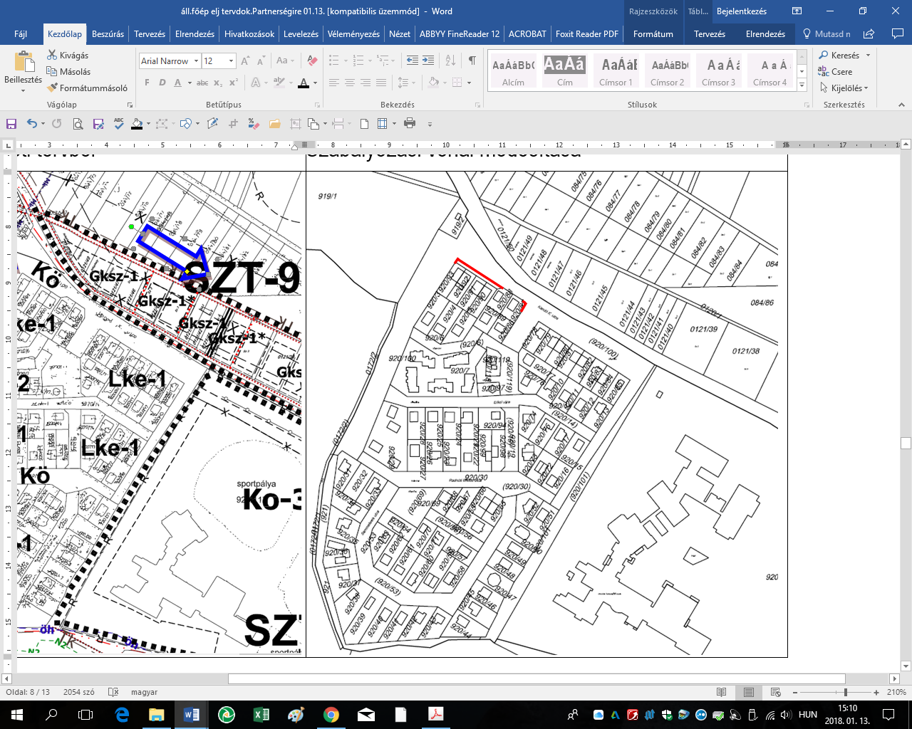

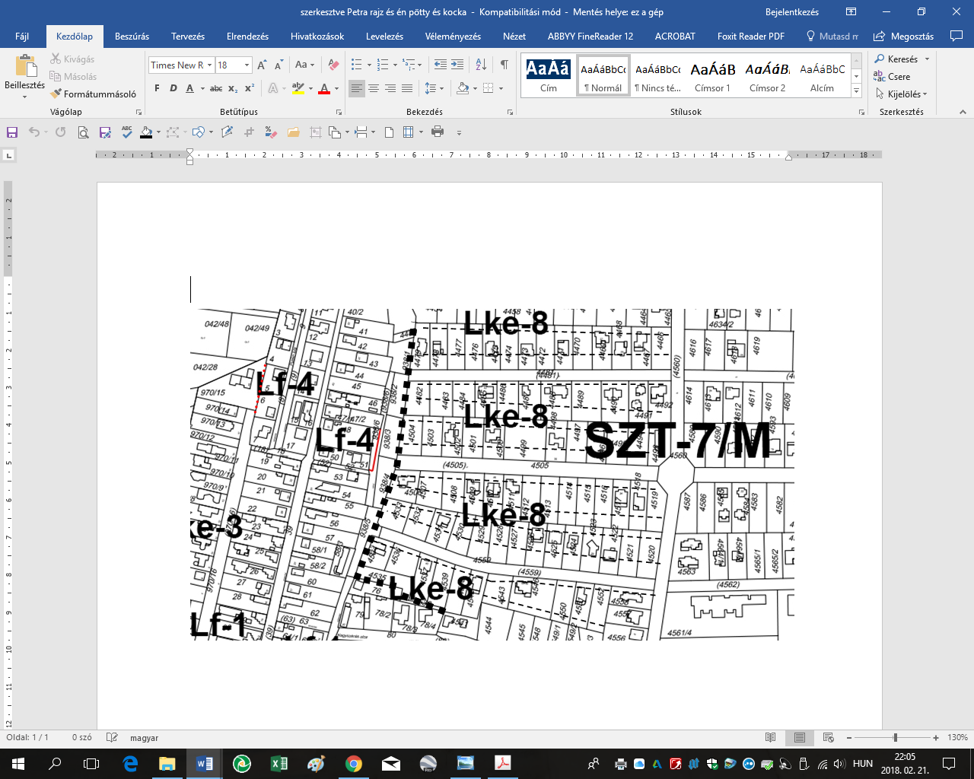

**”**

**3. melléklet a …./2018. (…) önkormányzati rendelethez**

**„6. sz. melléklet**

1. **A rendelet mellékletét képező SZABÁLYOZÁSI tervek**

|  |  |  |
| --- | --- | --- |
| Rajzszám | Terület megnevezései | Méretarány |
| **SZT-1/M** | 1. Kossuth Lajos utcaés Ady Endre utca melletti gazdasági terület Szabályozási tervmódosítás | M=1 : 3 000 |
| **SZT-2** | 1. Zsíroshegyalja, Nagyszénásalja Kálváriadomb lakóterületek - 933-935, 1001/1-1001/5, 1002-1606, 1690-2625, 4396-4399, 4404-4405, 4410-4411, 4660-4682 hrsz területek Szabályozási terve | M=1 : 2 000 |
| **SZT-3/M2** | 1. Nagykovácsi Nagyközség HÉSz módosítás a Budapesti Amerikai Nemzetközi Iskola 920/117 hrsz területe és a 0126/1 hrsz földút közötti területre | M=1 : 4 500 |
| **SZT-4** | Nagykovácsi Sport- és wellness szálloda projekt terület - 4800, 4801, 4802/1/2 hrsz Szabályozási terve | M=1 : 2 000 |
| **SZT-5** | „Kecskehát” terület Szabályozási terve | M=1 : 2 000 |
| **SZT-6/M** | Nagykovácsi Kálváriakert - 4225 - 4418 hrsz terület  Szabályozási tervmódosítás | M=1 : 2 000 |
| **SZT-7/M** | Nagykovácsi Nagyszénás kert melletti terület  Szabályozási tervmódosítása | M=1:2 000 |
| **SZT-8** | Nagykovácsi Bánya utcai terület 1608-1689 hrsz  Szabályozási terve | M=1 : 2 000 |
| **SZT-9** | Nagykovácsi Főút melletti gazdasági terület Szabályozási terve | M=1:2 000 |

|  |  |
| --- | --- |
| **SZT-6/M** | Nagykovácsi Kálváriakert - 4225 - 4418 hrsz terület  Szabályozási terve módosítása – MÓDOSÍTÁSSAL ÉRINTETT KIVONAT |



